АДМИНИСТРАЦИЯ ЛЕНИНГРАДСКОЙ ОБЛАСТИ

И Н Ф О Р М А Ц И Я
о развитии рынка труда
Ленинградской области
в январе 2022 года

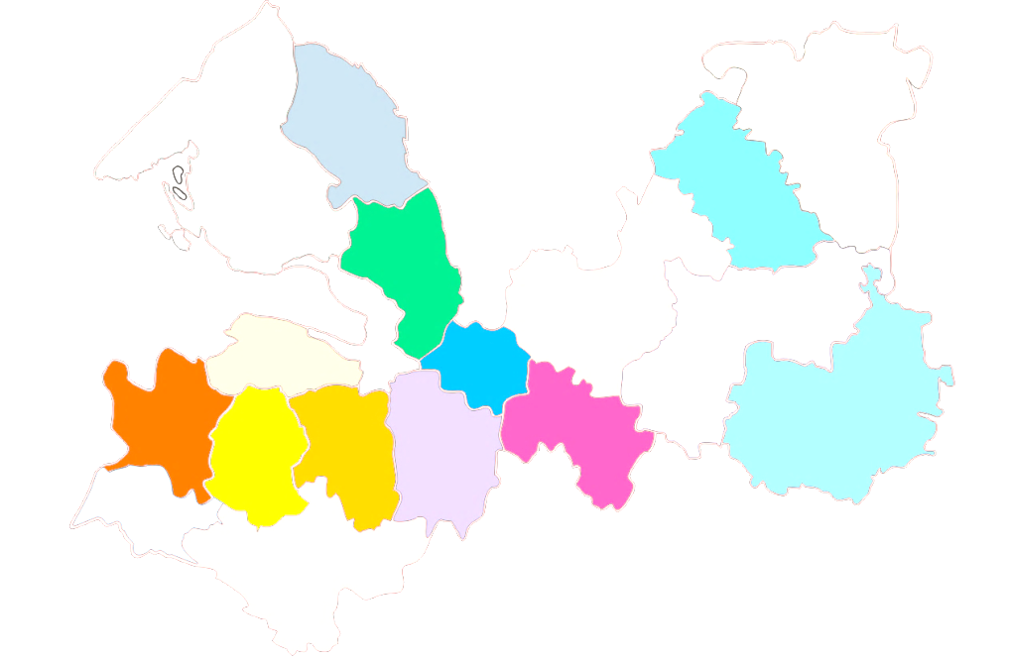

2022

Информация о развитии рынка труда
Ленинградской области

В январе 2022 года в условиях сохранявшейся стабильной ситуации на рынке труда Ленинградской области наблюдалось сокращение численности безработных граждан, зарегистрированных в службе занятости, уровень регистрируемой безработицы остался без изменений.
Гражданами, обратившимися в службу занятости населения подано 2746 заявлений о предоставлении государственных услуг (в январе 2021 года 4879 заявлений) (далее – госуслуга) (таблица 1).
Обратились за госуслугой по:
- содействию в поиске подходящей работы – 1418 человек (каждый второй, из числа граждан, подавших заявление о предоставлении госуслуг), на 1605 человек меньше, чем в январе 2021 года (3023 человека);
- профессиональной ориентации – 747 человек.
Безработными признаны 463 человека (таблица 3), на 902 человека меньше, чем в январе 2021 года (1365 человек), которым назначена социальная выплата в виде пособия по безработице (таблица 4).
С регистрационного учета сняты по различным причинам 1719 человек (в январе 2021 года 5176 человек), из числа граждан, обратившихся в целях поиска подходящей работы, в т.ч. 1079 безработных граждан (в январе 2021 года 4184 человека).
При содействии службы занятости населения:
- трудоустроено на все виды работ 434 человека (таблица 5), из них: 337 человек (78%) безработные граждане, 97 человек (22%) ищущие работу граждане, в том числе в период до признания их безработными, т.е. в течение нескольких дней;

На 1 февраля 2022 года на учете в службе занятости населения
состояло 5093 человека, ищущих работу:

- на 283 человека меньше, чем на 1 января 2022 года
- на 26096 человек меньше, чем на 1 февраля 2021 года

- получили госуслугу по профориентации 1014 граждан;
- приступили к профессиональному обучению 30 безработных граждан;
- пособие по безработице назначено 2846 безработным гражданам.

Спрос на рабочую силу

На 1 февраля 2022 года текущий спрос на рабочую силу составил 44876 единиц (на 9844 единицы меньше, чем в начале января 2022 года).
Вакансии представлены по 1202 наименованиям профессий и специальностям от 2422 работодателей, 35437 вакансий (79%) по рабочим профессиям, 9439 вакансий (21%) относятся к специальностям инженерно-технических работников и служащих.

Из 44876 вакансий – 6285 единиц заявлены под формирование кадрового резерва предприятий – перспективная потребность рабочей силы.
Из действующих на отчетную дату вакансий - 22065 единиц, от 27 организаций участвующих в мероприятиях по привлечению иностранной рабочей силы, наибольшее число вакансий (20895 единиц) представлено работодателями Кигисеппского муниципального района (прием на работу российских граждан - жителей региона, безусловно, в приоритетном порядке).
Таким образом, из 44876 вакансий, актуальны для направления на них граждан 16526 вакансий.
Спрос на рабочую силу по сравнению с началом января текущего года сократился в следующих сферах деятельности:
- строительство на 9508 единиц (снижение вызвано снятием вакансий работодателем под привлечение иностранной рабочей силы («Филиал ООО «Китайская национальная химическая инженерная и строительная корпорация Севен (КНР) в Ленинградкой области»), расположенного на территории поселка Усть-Луга Кингисеппского муниципального района);
- деятельность в области здравоохранения и социальных услуг – на 142 единицы;
- транспортировка и хранение – на 138 единиц.
Наиболее востребованные рабочие профессии:
слесарь – 1580 вакансий (ремонтник, сантехник, механосборочных работ, по сборке металлоконструкций, по ремонту автомобилей и др.);
водитель – 1378 вакансий (автомобиля, погрузчика, автобуса, полицейский, электро и автотележки);
оператор – 1068 вакансий (станков с программным управлением, автоматических и полуавтоматических линий, производственного участка, связи, конвейерной линии, заправочных станций и др.);
машинист – 620 вакансий (тракторист, крана, технологических компрессоров, экскаватора и др.).
Наиболее востребованные должности инженерно-технических работников и служащих:
инженер – 779 вакансий (технолог, производственно-технического отдела, конструктор, по сварке, по наладке и испытаниям, по подготовке производства и др.);
врач – 528 вакансий (ветеринарный, общей практики (семейный), анестезиолог-реаниматолог, невролог, педиатр, терапевт и др.);
педагог (преподаватель, учитель) – 446 вакансий (дефектолог, логопед, психолог, учитель иностранного языка математики, русского языка и литературы и др.).
Наибольшую потребность в кадрах испытывали сферы: строительство, обрабатывающие производства, транспортировка и хранение, государственное управление и обеспечение военной безопасности; социальное обеспечение.
Текущий спрос на рабочую силу по сравнению с началом января незначительно увеличился в следующих сферах: водоснабжение; водоотведение, организация сбора и утилизации отходов, деятельность по ликвидации загрязнений – на 40 единиц; деятельность профессиональная, научная и техническая – на 35 единиц; добыча полезных ископаемых – на 20 единиц.
Численность безработных граждан

В январе 2022 года безработными признаны 463 человека, что на 902 человека меньше, чем в январе 2021 года.
К началу февраля 2022 года (по отношению к началу января 2022 года) число безработных граждан сократилось во всех муниципальных районах и Сосновоборском городском округе.
В моногородах численность безработных граждан сократилась в г. Пикалево – до 58 человек (на 11 человек); г. Сланцы – до 133 человек (на 7 человек), в г. Сясьстрой – до 30 человек (на 3 человека) (таблица 3.1).
На 1 февраля 2022 года на учете в службе занятости населения
состояло 3817 безработных граждан:

- на 598 человек меньше, чем на 1 января 2022 года
- на 23567 человек меньше, чем на 1 февраля 2021 года

Состав безработных граждан

На 01.02.222
В общей численности безработных граждан, состоявших на учете в службе занятости населения - 3817 человек:
осуществлявших трудовую деятельность – 3659 человек (96%), из них:
по причинам прекращения трудовой деятельности:
уволенные по собственному желанию – 2569 человек (70,2%);
уволенные по соглашению сторон – 335 человек (9,2%);
уволенные в связи с ликвидацией организации, либо прекращением деятельности индивидуальным предпринимателем – 406 человек (11,1%);
уволенные с государственной службы – 63 человека (1,7%).
Из 3817 безработных граждан:
по возрасту:
16-17 лет – 8 человек (0,2%);
18-19 лет – 40 человек (1%);
20-24 года – 188 человек (5%);
25-29 лет – 297 человек (7,8%);
30-49 лет – 2125 человек (55,6%);
50 лет и старше – 1159 человек (30,4%);
по образованию:
высшее образование – 1440 человек (37,7%);
среднее проф. образование – 1342 человека (35,2%);
среднее общее образование – 523 человека (13,7%);
основное общее образование – 470 человек (12,3%);
не имеющие основного общего образования – 42 человека (1,1%);
по отдельным категориям граждан:
родителей, имеющих несовершеннолетних детей, всего – 1398 человек (36,6%);

инвалидов – 291 человек (7,6%);
граждан предпенсионного возраста – 754 человека (19,8%);
граждан, стремящихся возобновить трудовую деятельность после длительного перерыва (более одного года), – 323 человека (8,5%);
граждан, впервые ищущих работу (ранее не работавших), – 158 человек (4,1%).

Уровень регистрируемой безработицы

На 1 февраля 2022 года уровень регистрируемой безработицы в Ленинградской области имел значение 0,4% (таблица 3).
При среднеобластном уровне регистрируемой безработицы в начале февраля 2022 года – 0,4%, по территориям этот показатель имел значение: от 0,2%
в Гатчинском и Ломоносовском муниципальных районах до 0,7% в Волосовском, Лужском, Сланцевском муниципальных районах.
В 6 муниципальных районах Ленинградской области уровень регистрируемой безработицы несколько выше среднеобластного значения.

Ниже среднеобластного  (менее 0,4%) |  |  | Выше среднеобластного (более 0,4%)
№  п/п | Муниципальные  районы,  городской округ | Уровень  рег. безработицы, % | №  п/п | Муниципальные  районы | Уровень  рег. безработицы, %
1. | Гатчинский | 0,2 | 1. | Бокситогорский | 0,5
2. | Ломоносовский | 0,2 | 2. | Тихвинский | 0,5
3. | Волховский | 0,3 | 3. | Лодейнопольский | 0,6
4. | Всеволожский | 0,3 | 4. | Волосовский | 0,7
5. | Выборгский | 0,3 | 5. | Лужский | 0,7
6. | Кингисеппский | 0,3 | 6. | Сланцевский | 0,7
7. | Киришский | 0,3
8. | Кировский | 0,3
9. | Сосновоборский г.о. | 0,3
10. | Подпорожский | 0,4
11. | Приозерский | 0,4
12. | Тосненский | 0,4
По сравнению с началом января 2022 года уровень регистрируемой безработицы:
сократился в Бокситогорском, Волосовском, Всеволожском, Лодейнопольском, Ломоносовском, Приозерском, Тихвинском муниципальных районах;
не изменился в Волховском, Выборгском, Гатчинском, Кингисеппском, Киришском, Кировском, Лужском, Подпорожском, Сланцевском, Тосненском муниципальных районах и Сосновоборском городском округе.

Социальное партнерство в сфере труда

На 1 февраля 2022 года в Ленинградской области действовали 1020 уведомительно зарегистрированных коллективных договора, которыми охвачено 182,7 тыс. работающих граждан.

Государственное управление охраной труда

В январе 2022 года представители комитета приняли участие в работе комиссий по расследованию несчастных случаев в 7 организациях Ленинградской области, из них: со смертельным исходом – в четырех организациях, с тяжелым исходом – в трех организациях.

Справочно:

По последним данным Петростата: в среднем за январь - декабрь 2021 года, в Ленинградской области уровень безработицы (по методологии МОТ) – 3,7%, численность безработных – 36,9 тыс. человек; средняя заработная плата по Ленинградской области в ноябре 2021 года – 51634 руб.
Средний размер пособия по безработице в январе 2022 года 5236,96 руб.
Величина прожиточного минимума для трудоспособного населения
на 2022 год – 13931 руб.
Размер минимальной заработной платы в Ленинградской области с 1 января 2022 года – 14250 руб.

ЧИСЛЕННОСТЬ ГРАЖДАН, ОБРАТИВШИХСЯ ЗА ПРЕДОСТАВЛЕНИЕМ ГОСУДАРСТВЕННЫХ УСЛУГ

Таблица 1

№ | Муниципальные | Декабрь |  |  | Январь
п/п | районы, городской округ | Количество | Обратились за госуслугой по: |  | Количество | Обратились за госуслугой по:
 |  | заявлений граждан о предоставлении госуслуг,  (ед.) | содействию в поиске подходящей работы, (чел.) | профориентации, (чел.) | заявлений граждан о предоставлении госуслуг,  (ед.) | содействию в поиске подходящей работы, (чел.) | профориентации, (чел.) | гр.4: гр.1, %
А | В | 1 | 2 | 3 | 4 | 6 | 7 | 9
1. | Бокситогорский | 52 | 51 | 1 | 86 | 72 | 13 | 165,4
2. | Волосовский | 110 | 71 | 14 | 180 | 54 | 67 | 163,6
3. | Волховский | 141 | 59 | 40 | 207 | 75 | 57 | 146,8
4. | Всеволожский | 392 | 302 | 5 | 410 | 332 | 35 | 104,6
5. | Выборгский | 97 | 89 | 8 | 111 | 108 | 3 | 114,4
6. | Гатчинский | 162 | 123 | 6 | 238 | 120 | 74 | 146,9
7. | Кингисеппский | 78 | 51 | 8 | 180 | 55 | 65 | 230,8
8. | Киришский | 156 | 61 | 62 | 151 | 49 | 64 | 96,8
9. | Кировский | 126 | 61 | 61 | 143 | 70 | 40 | 113,5
10. | Лодейнопольский | 97 | 21 | 45 | 105 | 32 | 48 | 108,2
11. | Ломоносовский | 101 | 43 | 58 | 87 | 42 | 37 | 86,1
12. | Лужский | 150 | 73 | 59 | 200 | 69 | 80 | 133,3
13. | Подпорожский | 63 | 26 | 25 | 55 | 27 | 14 | 87,3
14. | Приозерский | 36 | 36 | 0 | 38 | 34 | 0 | 105,6
15. | Сланцевский | 126 | 47 | 67 | 147 | 49 | 27 | 116,7
16. | Cосновоборский г.о. | 121 | 42 | 64 | 79 | 34 | 35 | 65,3
17. | Тихвинский | 59 | 51 | 7 | 79 | 75 | 4 | 133,9
18. | Тосненский | 190 | 87 | 87 | 229 | 121 | 63 | 120,5
19. | «ЦОПП «Профстандарт» | 1359 | - | 1359 | 21 | - | 21 | 1,5
Итого по Лен.области |  | 3616 | 1294 | 1976 | 2746 | 1418 | 747 | 75,9

ЧИСЛЕННОСТЬ ГРАЖДАН, ОБРАТИВШИХСЯ ЗА СОДЕЙСТВИЕМ В ПОИСКЕ ПОДХОДЯЩЕЙ РАБОТЫ,
ТЕКУЩИЙ СПРОС НА РАБОЧУЮ СИЛУ
 |  |  |  |  |  |  |  |  |  |  |  |  |  | Таблица 2
№ | Муниципальные | Численность граждан, обратившихся за содействием в поиске подходящей работы: |  |  |  |  |  |  |  |  |  |  | Текущий спрос на рабочую
п/п | районы, городской округ | Поставлено на учет, (чел.) |  |  |  |  |  | Состоит на учете, (чел.) |  |  |  |  | силу (вакансии), (ед.)
 |  | декабрь |  | январь |  | гр.2:гр.1,% |  | 01.01.2022 |  | 01.02.2022 |  | гр.5:гр.4,% | 01.01.2022 |  | 01.02.2022 | гр.8:гр.7,%
А | B | 1 |  | 2 |  | 3 |  | 4 |  | 5 |  | 6 | 7 |  | 8 | 9
1. | Бокситогорский | 51 |  | 72 |  | 141,2 |  | 221 |  | 185 |  | 83,7 | 462 |  | 473 | 102,4
2. | Волосовский | 71 |  | 54 |  | 76,1 |  | 235 |  | 214 |  | 91,1 | 603 |  | 593 | 98,3
3. | Волховский | 59 |  | 75 |  | 127,1 |  | 254 |  | 286 |  | 112,6 | 1659 |  | 1603 | 96,6
4. | Всеволожский | 302 |  | 332 |  | 109,9 |  | 1313 |  | 1191 |  | 90,7 | 4979 |  | 5135 | 103,1
5. | Выборгский | 89 |  | 108 |  | 121,3 |  | 404 |  | 399 |  | 98,8 | 1002 |  | 580 | 57,9
6. | Гатчинский | 123 |  | 120 |  | 97,6 |  | 384 |  | 404 |  | 105,2 | 1628 |  | 1645 | 101,0
7. | Кингисеппский | 51 |  | 55 |  | 107,8 |  | 171 |  | 177 |  | 103,5 | 32638 |  | 22948 | 70,3
8. | Киришский | 61 |  | 49 |  | 80,3 |  | 162 |  | 140 |  | 86,4 | 402 |  | 454 | 112,9
9. | Кировский | 61 |  | 70 |  | 114,8 |  | 223 |  | 207 |  | 92,8 | 1652 |  | 1658 | 100,4
10. | Лодейнопольский | 21 |  | 32 |  | 152,4 |  | 127 |  | 124 |  | 97,6 | 272 |  | 261 | 96,0
11. | Ломоносовский | 43 |  | 42 |  | 97,7 |  | 162 |  | 144 |  | 88,9 | 1676 |  | 1678 | 100,1
12. | Лужский | 73 |  | 69 |  | 94,5 |  | 390 |  | 332 |  | 85,1 | 724 |  | 711 | 98,2
13. | Подпорожский | 26 |  | 27 |  | 103,8 |  | 82 |  | 83 |  | 101,2 | 236 |  | 218 | 92,4
14. | Приозерский | 36 |  | 34 |  | 94,4 |  | 202 |  | 180 |  | 89,1 | 661 |  | 663 | 100,3
15. | Сланцевский | 47 |  | 49 |  | 104,3 |  | 196 |  | 209 |  | 106,6 | 339 |  | 349 | 102,9
16. | Cосновоборский г.о. | 42 |  | 34 |  | 81,0 |  | 185 |  | 175 |  | 94,6 | 1528 |  | 1602 | 104,8
17. | Тихвинский | 51 |  | 75 |  | 147,1 |  | 249 |  | 225 |  | 90,4 | 2390 |  | 2375 | 99,4
18. | Тосненский | 87 |  | 121 |  | 139,1 |  | 416 |  | 418 |  | 100,5 | 1869 |  | 1930 | 103,3
Итого по Ленинградской области |  | 1294 |  | 1418 |  | 109,6 |  | 5376 |  | 5093 |  | 94,7 | 54720 |  | 44876 | 82,0

БЕЗРАБОТНЫЕ, УРОВЕНЬ РЕГИСТРИРУЕМОЙ БЕЗРАБОТИЦЫ
Таблица 3
№ | Муниципальные | Безработные: |  |  |  |  |  |  | Уровень регистрируемой безработицы, (%)
п/п | районы, городской округ | Поставлено на учет, (чел.) |  |  |  | Состоит на учете, (чел.)
 |  | декабрь | январь | гр.2:гр1,% |  | 01.01.2022 | 01.02.2022 | гр.5:гр.4,% | 01.01.2022 | 01.02.2022 | гр.8-гр.7, п/п
А | B | 1 | 2 | 3 |  | 4 | 5 | 6 | 7 | 8 | 9
1. | Бокситогорский | 36 | 21 | 58,3 | 185 |  | 151 | 81,6 | 0,7 | 0,5 | -0,2
2. | Волосовский | 56 | 25 | 44,6 | 208 |  | 182 | 87,5 | 0,8 | 0,7 | -0,1
3. | Волховский | 37 | 26 | 70,3 | 166 |  | 155 | 93,4 | 0,3 | 0,3 | 0,0
4. | Всеволожский | 209 | 75 | 35,9 | 1156 |  | 917 | 79,3 | 0,4 | 0,3 | -0,1
5. | Выборгский | 73 | 41 | 56,2 | 360 |  | 332 | 92,2 | 0,3 | 0,3 | 0,0
6. | Гатчинский | 39 | 22 | 56,4 | 302 |  | 255 | 84,4 | 0,2 | 0,2 | 0,0
7. | Кингисеппский | 38 | 17 | 44,7 | 146 |  | 126 | 86,3 | 0,3 | 0,3 | 0,0
8. | Киришский | 33 | 11 | 33,3 | 128 |  | 106 | 82,8 | 0,3 | 0,3 | 0,0
9. | Кировский | 38 | 27 | 71,1 | 193 |  | 172 | 89,1 | 0,3 | 0,3 | 0,0
10. | Лодейнопольский | 27 | 23 | 85,2 | 112 |  | 110 | 98,2 | 0,7 | 0,6 | -0,1
11. | Ломоносовский | 26 | 14 | 53,8 | 117 |  | 99 | 84,6 | 0,3 | 0,2 | -0,1
12. | Лужский | 58 | 30 | 51,7 | 278 |  | 258 | 92,8 | 0,7 | 0,7 | 0,0
13. | Подпорожский | 18 | 12 | 66,7 | 72 |  | 69 | 95,8 | 0,4 | 0,4 | 0,0
14. | Приозерский | 25 | 13 | 52,0 | 161 |  | 141 | 87,6 | 0,5 | 0,4 | -0,1
15. | Сланцевский | 36 | 21 | 58,3 | 160 |  | 153 | 95,6 | 0,7 | 0,7 | 0,0
16. | Cосновоборский г.о. | 26 | 12 | 46,2 | 122 |  | 110 | 90,2 | 0,3 | 0,3 | 0,0
17. | Тихвинский | 52 | 27 | 51,9 | 235 |  | 188 | 80,0 | 0,6 | 0,5 | -0,1
18. | Тосненский | 43 | 46 | 107,0 | 314 |  | 293 | 93,3 | 0,4 | 0,4 | 0,0
Итого по Ленинградской области |  | 870 | 463 | 53,2 | 4415 |  | 3817 | 86,5 | 0,4 | 0,4 | 0,0

ИНФОРМАЦИЯ ПО МОНОГОРОДАМ ЛЕНИНГРАДСКОЙ ОБЛАСТИ
Таблица 3.1
№  п/п | Моногорода | Количество безработных граждан, чел. |  | Уровень регистрируемой безработицы, % |  | Количество вакансий, ед. |  | Количество безработных  на одну вакансию, чел.
 |  | 01.01.2022 | 01.02.2022 | 01.01.2022 | 01.02.2022 | 01.01.2022 | 01.02.2022 | 01.01.2022 | 01.02.2022
1. | г. Пикалево | 69 | 58 | 0,7 | 0,6 | 240 | 254 | 0,3 | 0,2
2. | г. Сланцы | 140 | 133 | 0,8 | 0,7 | 184 | 171 | 0,8 | 0,8
3. | г. Сясьстрой | 33 | 30 | 0,4 | 0,4 | 150 | 162 | 0,2 | 0,2

СОЦИАЛЬНЫЕ ВЫПЛАТЫ В ВИДЕ ПОСОБИЯ ПО БЕЗРАБОТИЦЕ
 |  |  |  |  |  |  |  | Таблица 4
№  п/п | Муниципальные  районы, городской округ | Назначены социальные выплаты в виде пособия по безработице, чел. |  |  | Получали социальные выплаты в виде пособия по безработице, чел.
 |  | декабрь | январь | гр.2:гр.1, % | 01.01.2022 | 01.02.2022 |  |  | гр.5:гр.4, %
А | B | 1 | 2 | 3 | 4 | 5 |  |  | 6
1. | Бокситогорский | 36 | 21 | 58,3 | 132 | 113 |  |  | 85,6
2. | Волосовский | 56 | 25 | 44,6 | 166 | 137 |  |  | 82,5
3. | Волховский | 37 | 26 | 70,3 | 121 | 109 |  |  | 90,1
4. | Всеволожский | 209 | 75 | 35,9 | 849 | 664 |  |  | 78,2
5. | Выборгский | 73 | 41 | 56,2 | 303 | 263 |  |  | 86,8
6. | Гатчинский | 39 | 22 | 56,4 | 203 | 179 |  |  | 88,2
7. | Кингисеппский | 38 | 17 | 44,7 | 94 | 87 |  |  | 92,6
8. | Киришский | 33 | 11 | 33,3 | 102 | 84 |  |  | 82,4
9. | Кировский | 38 | 27 | 71,1 | 118 | 101 |  |  | 85,6
10. | Лодейнопольский | 27 | 23 | 85,2 | 94 | 94 |  |  | 100,0
11. | Ломоносовский | 26 | 14 | 53,8 | 100 | 77 |  |  | 77,0
12. | Лужский | 58 | 30 | 51,7 | 197 | 208 |  |  | 105,6
13. | Подпорожский | 18 | 12 | 66,7 | 60 | 62 |  |  | 103,3
14. | Приозерский | 25 | 13 | 52,0 | 134 | 106 |  |  | 79,1
15. | Сланцевский | 36 | 21 | 58,3 | 134 | 111 |  |  | 82,8
16. | Cосновоборский г.о. | 26 | 12 | 46,2 | 100 | 78 |  |  | 78,0
17. | Тихвинский | 52 | 27 | 51,9 | 187 | 144 |  |  | 77,0
18. | Тосненский | 43 | 46 | 107,0 | 246 | 229 |  |  | 93,1
Итого по Ленинградской области |  | 870 | 463 | 53,2 | 3340 | 2846 |  |  | 85,2

 | ТРУДОУСТРОЙСТВО ИЩУЩИХ И БЕЗРАБОТНЫХ ГРАЖДАН
 | Таблица 5
 | № | Муниципальные |  | Трудоустроено:
 | п/п | районы, городской округ |  | всего, чел. |  |  |  | в т. ч. безработных, чел.
 |  |  |  | декабрь | январь |  | гр.2:гр.1,% | декабрь |  | январь | гр.5:гр.4,%
 | А | B |  | 1 | 2 |  | 3 | 4 |  | 5 | 6
1. |  | Бокситогорский | 40 |  |  | 64 | 160,0 | 31 | 30 |  | 96,8
2. |  | Волосовский | 29 |  |  | 14 | 48,3 | 28 | 13 |  | 46,4
3. |  | Волховский | 21 |  |  | 12 | 57,1 | 15 | 12 |  | 80,0
4. |  | Всеволожский | 183 |  |  | 80 | 43,7 | 134 | 76 |  | 56,7
5. |  | Выборгский | 50 |  |  | 16 | 32,0 | 43 | 16 |  | 37,2
6. |  | Гатчинский | 47 |  |  | 37 | 78,7 | 38 | 19 |  | 50,0
7. |  | Кингисеппский | 33 |  |  | 21 | 63,6 | 32 | 20 |  | 62,5
8. |  | Киришский | 24 |  |  | 15 | 62,5 | 22 | 13 |  | 59,1
9. |  | Кировский | 56 |  |  | 21 | 37,5 | 28 | 13 |  | 46,4
10. |  | Лодейнопольский | 12 |  |  | 5 | 41,7 | 11 | 5 |  | 45,5
11. |  | Ломоносовский | 12 |  |  | 17 | 141,7 | 10 | 12 |  | 120,0
12. |  | Лужский | 86 |  |  | 16 | 18,6 | 38 | 13 |  | 34,2
13. |  | Подпорожский | 10 |  |  | 5 | 50,0 | 3 | 2 |  | 66,7
14. |  | Приозерский | 13 |  |  | 10 | 76,9 | 13 | 8 |  | 61,5
15. |  | Сланцевский | 35 |  |  | 10 | 28,6 | 20 | 10 |  | 50,0
16. |  | Cосновоборский г.о. | 27 |  |  | 6 | 22,2 | 16 | 6 |  | 37,5
17. |  | Тихвинский | 30 |  |  | 48 | 160,0 | 27 | 35 |  | 129,6
18. |  | Тосненский | 39 |  |  | 37 | 94,9 | 38 | 34 |  | 89,5
Итого по Ленинградской области |  |  | 747 |  |  | 434 | 58,1 | 547 | 337 |  | 61,6

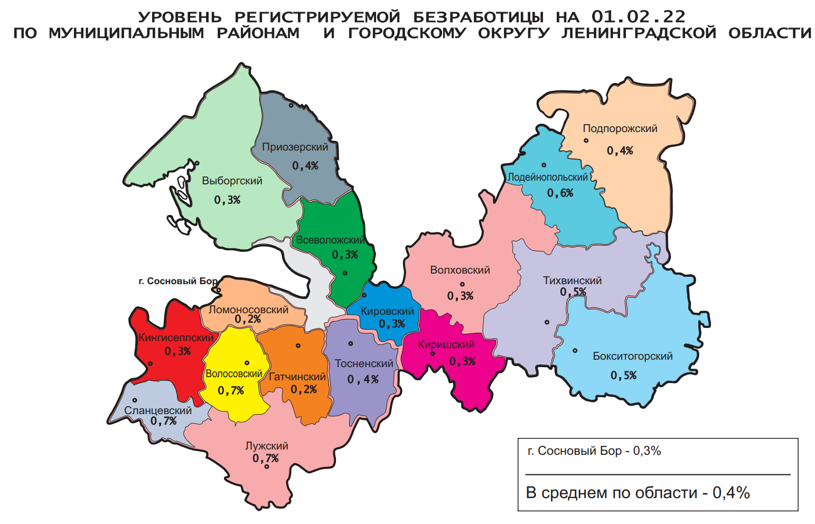

Комитет по труду и занятости населения Ленинградской области (www.job.lenobl.ru). Отдел анализа рынка труда, информации и программ занятости
Санкт-Петербург, Трамвайный пр., д.12, корп.2. Телефон: (812) 539-49-11, факс: (812) 539-47-40. Эл. почта: ktzn_lo@lenreg.ru.
Общероссийская база вакансий «Работа в России»: https://trudvsem.ru; Роструд: www.rostrud.info

